**Біз дені сау бала тәрбиелейміз!**

Балабақшада педагогикалық кеңеске арналған ата-аналармен бірлескен «Біз дені сау бала тәрбиелейміз!» атты көрме өтті. Әр отбасы өздерінің отбасылық дене шынықтыру сауықтыру тәрбиесі тәжірибесімен бөлісті. Қабырға газеттері, бүктемелер, альбомдар жасау арқылы ата-аналар өз тәжірибесін ортаға салды. Бұл жұмыстар ата-аналардың бала денсаулығына ерекше көңіл бөлетінін көрсетті.

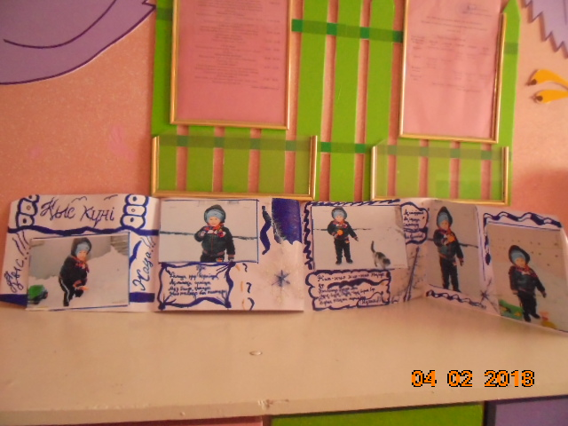

**І сәбилер «Балапан» тобы Маули Рустам**

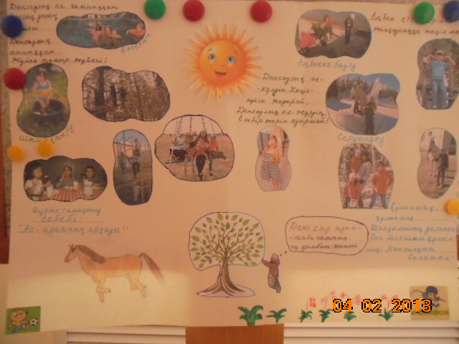 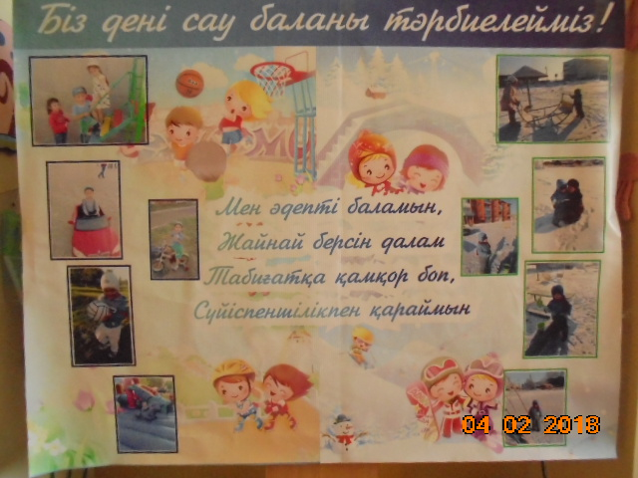

**ІІ сәбилер «Көбелектер» тобы (қабырға газеті)** **ІІ сәбилер «Ақжелкен» тобы Сейталин Арсен**

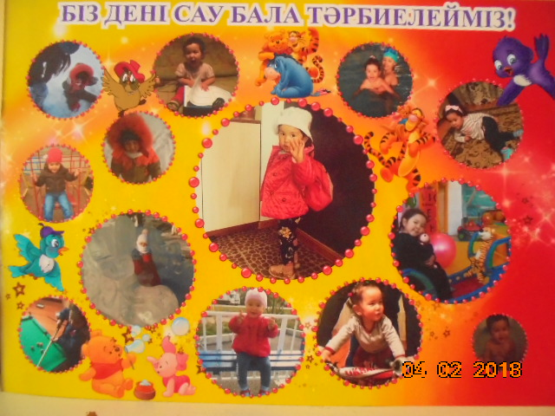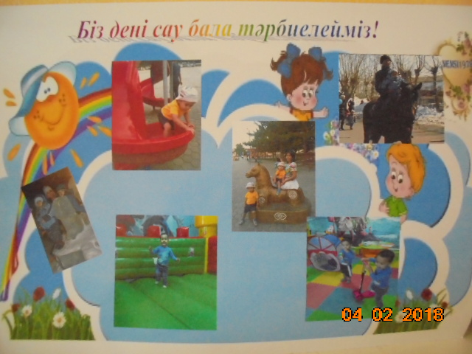

**ІІ сәбилер «Ақжелкен» тобы Укубаева Алуа** **ІІ сәбилер «Ақжелкен» тобы Алимов Әділхан**

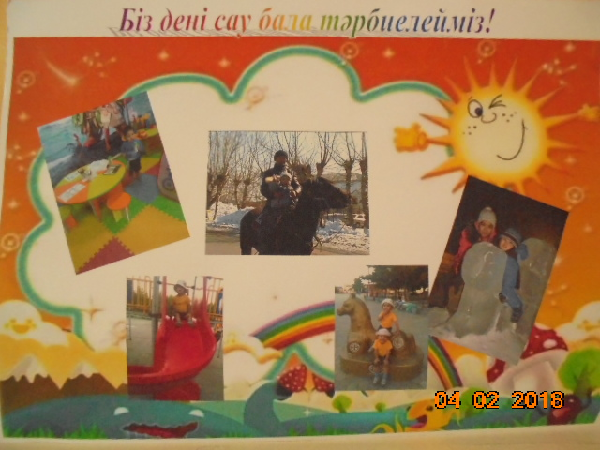 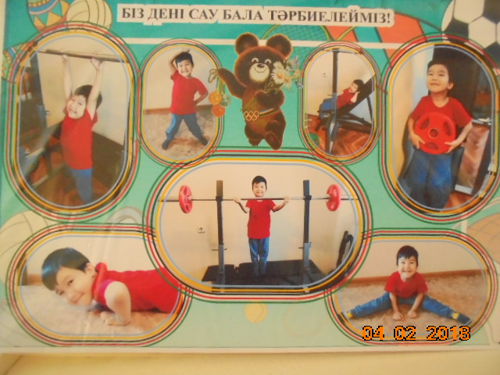

**ІІ сәбилер «Ақжелкен» тобы Алимов Асылхан** **ІІ сәбилер «Ақжелкен» тобы Әшім Әли**

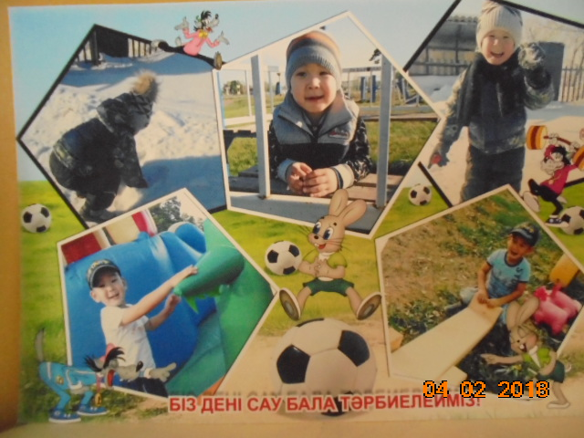 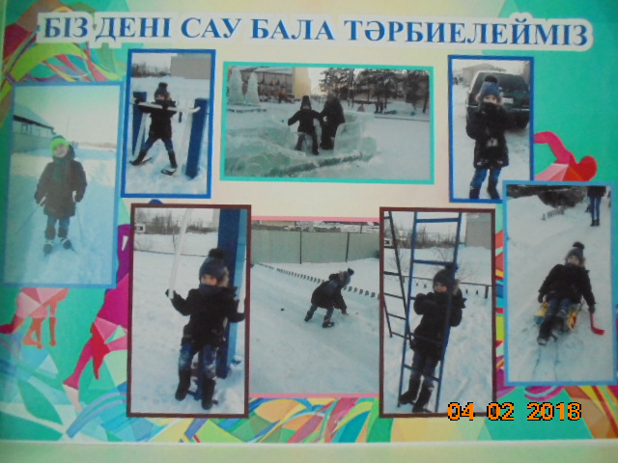

**ІІ сәбилер «Ақжелкен» тобы Алиев Диас** **Ересектер «Еркетай» тобы Диханбай Бибарыс**

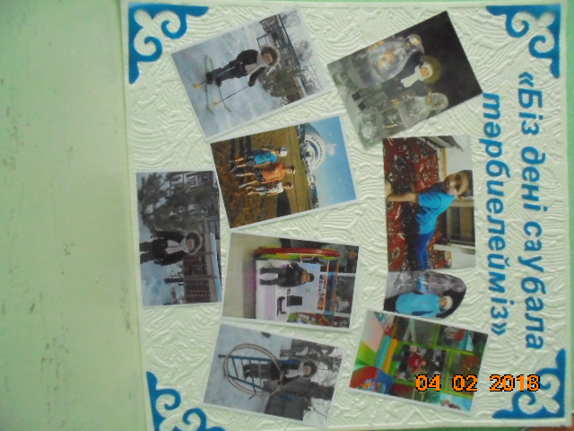 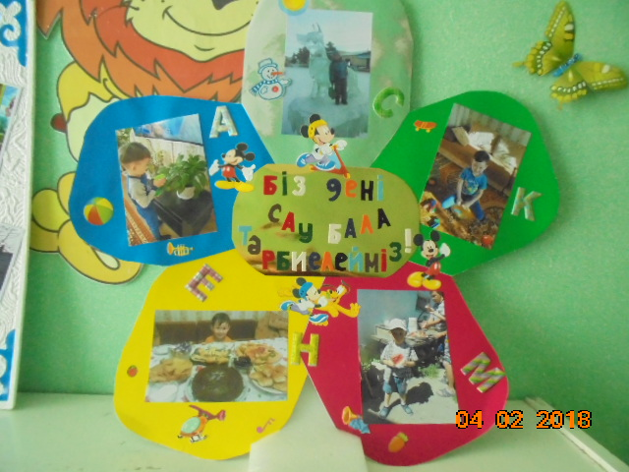

**Ересектер «Еркетай» тобы Темірханов Сұлтан Ересектер «Еркетай» тобы Алдаберген Ерсаян**

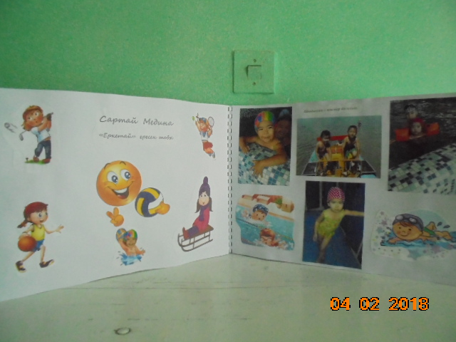 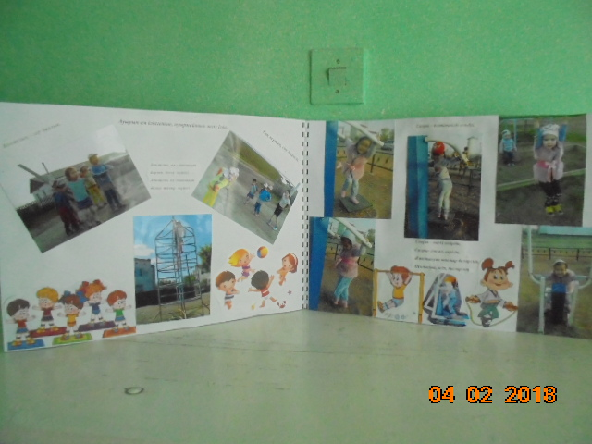

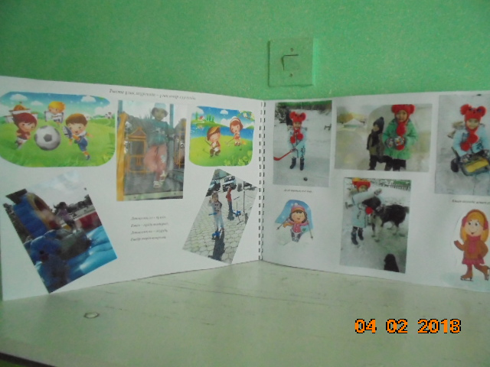

**Ересектер «Еркетай» тобы Сартай Медина (альбом)**

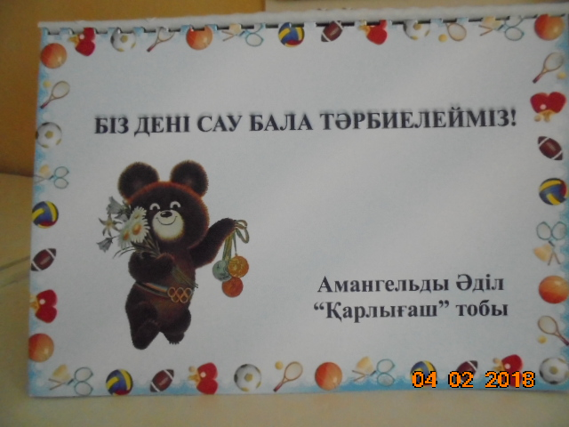 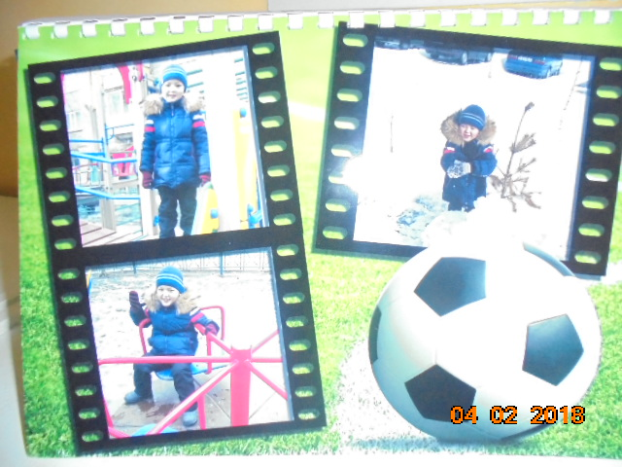

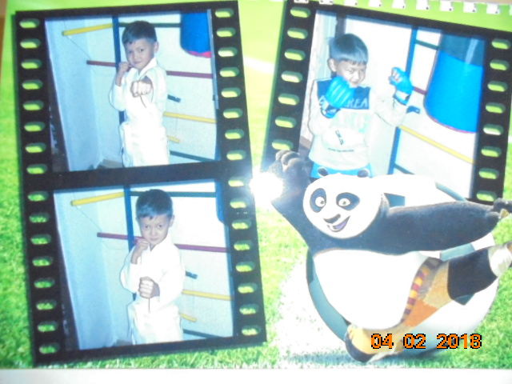 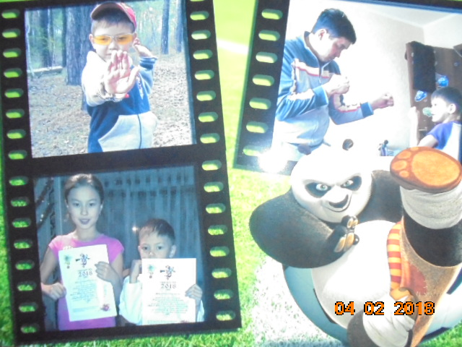

**Даярлық «Қарлығаш» тобы Амангелді Әділ (альбом)**

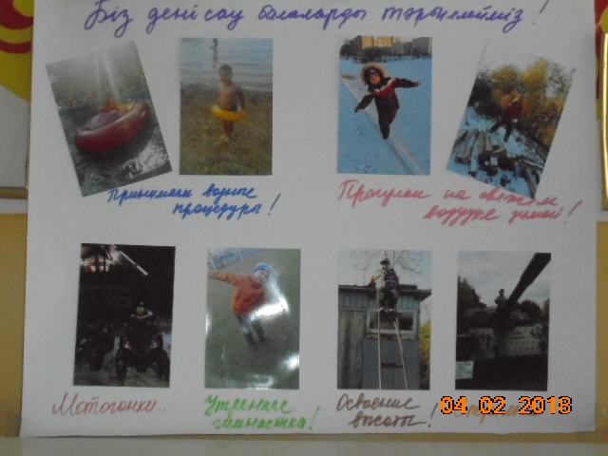 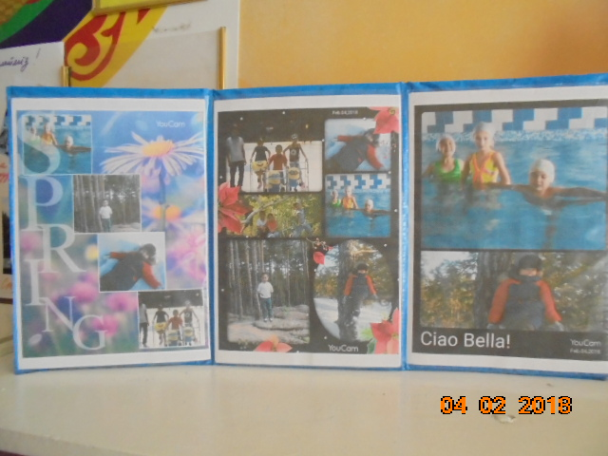

**Даярлық «Қарлығаш» тобы Балгожин Рауан Даярлық «Қарлығаш» тобы Тәтінбек Азамат (қабырға газеті**)

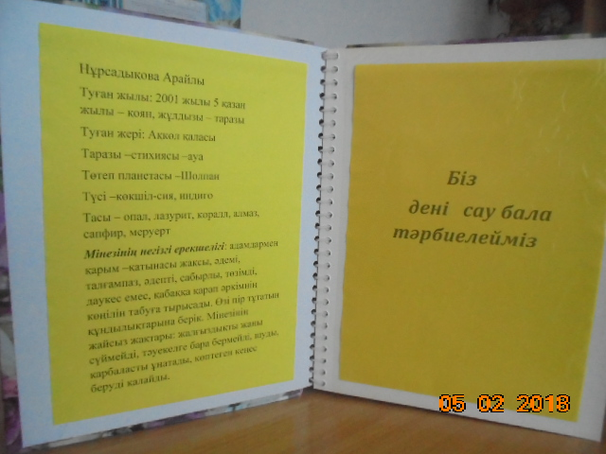 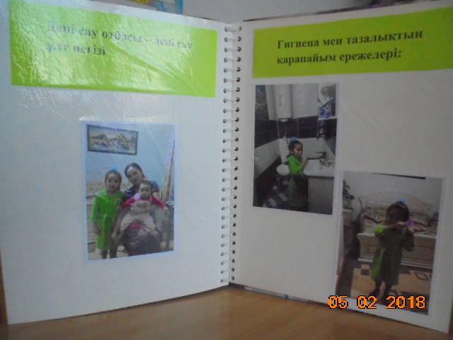

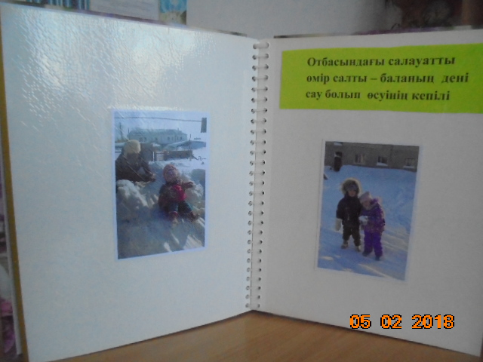 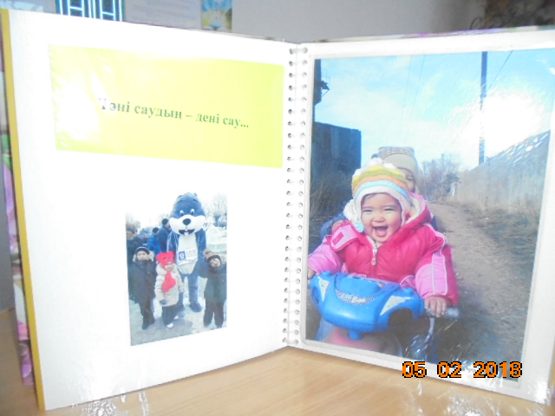

**Даярлық «Қарлығаш» тобы Нұрсадық Арайлы (альбом)**